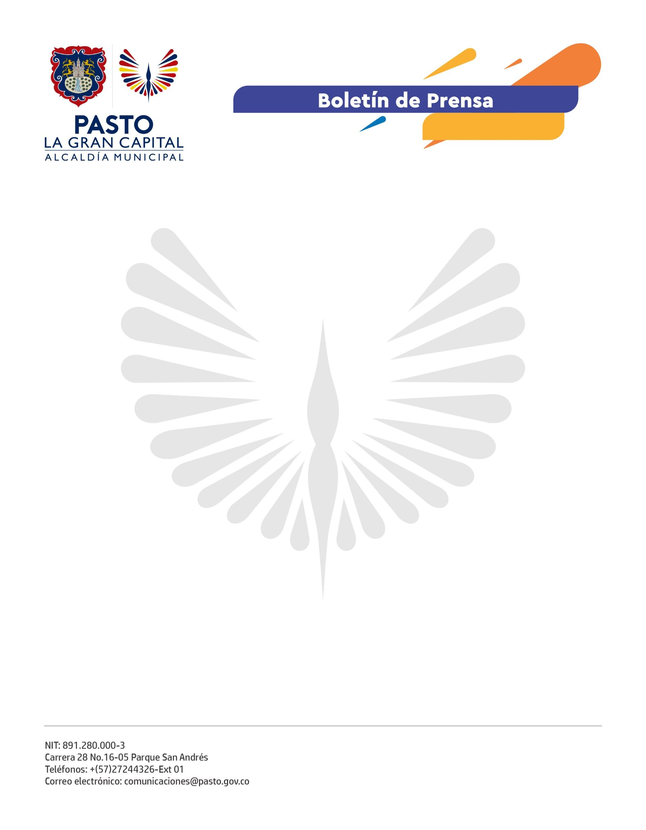
No. 718
23 de diciembre 2021

ALCALDÍA DE PASTO Y FENALCO NARIÑO CONCLUYEN LA PRIMERA ETAPA DEL PROYECTO ‘MUJERES EMPRENDEDORAS QUE TRANSFORMAN LA GRAN CAPITAL’

Gracias a la articulación entre la Administración Municipal, a través de la Secretaría de Desarrollo Económico, y Fenalco Nariño, concluyó el proceso de formación de 30 personas que participaron del proyecto 'Mujeres Emprendedoras que transforman La Gran Capital', desarrollado con el objetivo de resolver la dificultad de las mujeres para innovar, emprender y competir.

“Este es un proyecto muy importante para nosotras porque nos permite valorarnos y ver la capacidad que tenemos de transformar la ciudad. Hoy estamos más empoderadas y seguras de nuestro liderazgo y para ello, contamos con el respaldo de la Alcaldía de Pasto que nos está apoyando para surgir y seguir adelante”, afirmó la participante del proyecto, Adriana Estela Muñoz.

El Alcalde Germán Chamorro De La Rosa señaló que su compromiso es apoyar a las mujeres en el desarrollo de sus empresas y en el camino de la formalización y resaltó que ellas dieron el primer paso, lo que evidencia su creatividad y el compromiso con ‘La Gran Capital’. “Gracias por ser un ejemplo para cambiar la historia de la ciudad y por tomar esta oportunidad. Lo vamos a lograr”, agregó el Mandatario Local.

Esta articulación, desarrollada con el objetivo de impactar de manera positiva en el ámbito económico y social, permitió que se culmine esta primera fase con la entrega de estos certificados a 30 mujeres que hicieron parte del proceso de fortalecimiento comercial, empresarial y empoderamiento económico femenino.

“Gracias al anuncio que realizó el señor Alcalde, hoy asumimos el compromiso de seguir acompañando y fortaleciendo a las mujeres en este proceso, en el que han demostrado que están listas para grandes cosas”, concluyó la directora ejecutiva de Fenalco Nariño, Eugenia Zarama.

